Консультация для родителей

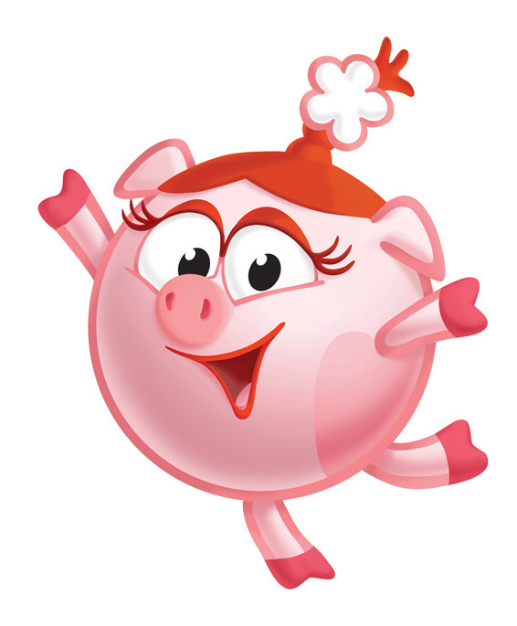
Проблема избыточного веса в настоящее время очень актуальна.
Это обусловлено, с одной стороны, постоянным увеличением числа детей с этой патологией, а с другой - недостаточно серьезным отношением взрослых к избыточной массе тела ребенка по отношению к его возрасту и росту.
Родители многих тучных детей вовсе не испытывают огорчения по поводу неумеренного аппетита и чрезмерной упитанности своего чада.
А ведь избыточный вес является главным признаком ожирения, а оно, в свою очередь,- серьезным заболеванием, в основе которого лежит нарушение обмена веществ, сопровождающееся избыточным накоплением жира в организме.
Ожирением могут болеть дети любого возраста, но пик заболеваемости приходится на 1-й год жизни ,5-6 лет и подростковый возраст. Ожирение - это превышение массы тела больше, чем на 10% от возрастной нормы.
Основными причинами его являются :
- конституциональная - экзогенная; связанная с обменом в жировых клетках в условиях, благоприятствующих
отложению жира:
неправильное питание, недостаточная двигательная активность и др.;
-эндокринная и неврологическая патология, наследственные синдромы с ожирением.

Наличие лишнего веса можно определить несколькими способами:
-при помощи специально разработанных таблиц, в которых зафиксированы нормы массы и роста тела для различного возраста;
-при помощи расчета избытка веса к "нормативной" массе тела.
Различают 4 степени ожирения .1 ст.- когда избыток массы тела составляет 15-20% , 2 ст.- 25-50% , 3 ст. -50-100% ,4 ст.- более 100%.
В клинике заболевания у детей различного возраста имеют место неустойчивость эмоционального тонуса, беспокойство или вялость, адинамия.
Старшие дети жалуются на одышку, быструю утомляемость, головные боли. Такие дети склонны к частым заболеваниям.
Основной этап лечения - диетическое питание в сочетании с повышением двигательной активности.
Лекарственные средства для лечения детей не применяются (лишь только при вторичном ожирении для лечения основного заболевания).
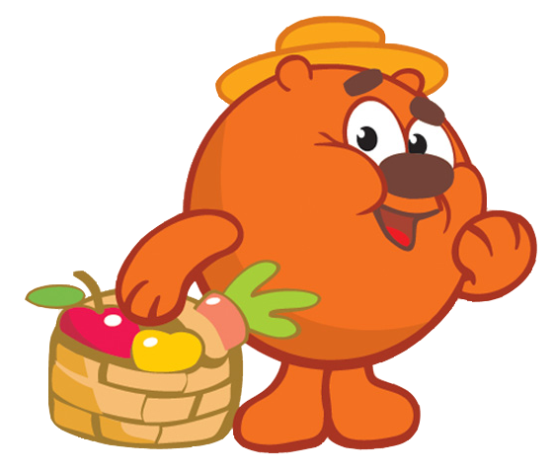
Детям дошкольного возраста снижают калорийность пищи за счет ограничения углеводов и в меньшей степени - жиров.
Усиление двигательной активности ребенка - обязательное условие для снижения массы тела ребенка. Большое значение имеет физкультура, активация двигательного режима, водные процедуры. Обязательны утренняя зарядка и вечерние прогулки , либо пробежки. Применяются массаж, гимнастика, солевые ванны.

После 4-х лет дети хорошо усваивают предлагаемые им физические упражнения. Если родители вместе с детьми будут заниматься утренней зарядкой, ребенок будет считать это нормой, как умывание и чистку зубов по утрам.
Несложные упражнения для ребенка полезно разучить в домашних условиях. Каждое из этих упражнений надо сделать от 3-х до 6-ти раз. После побегать по комнате или на месте, высоко поднимая колени и размахивая руками, потом походить и умыться.
Делая зарядку, держаться прямо, голову не опускать, дышать свободно.
Потягивания с обручем. Взять обруч, встать прямо, ноги расставить на ширину плеч, руки с обручем опущены. Медленно поднять обруч над головой и сильно потянуться. Потягиваясь, сделать глубокий вдох. Опуская обруч, сделать выдох.
Достань до пола. Встать прямо, ноги расставить на ширину плеч. Медленно наклониться, не сгибая колени, и достать пальцами до пола. Сгибаясь делать выдох, выпрямляясь - вдох.
Конькобежец. Широко расставить ноги, руки заложить за спину , сгибать то правую, то левую ногу, наклоняя корпус в сторону согнутой ноги, как это делают конькобежцы. Выпрямляясь, делать вдох, наклоняясь - выдох.
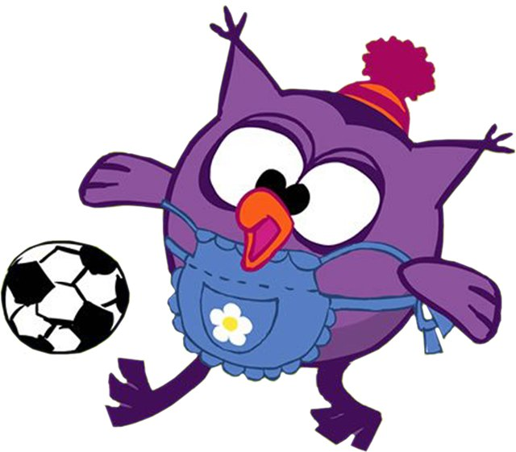
Рыбка. Расстелить коврик. Лечь на грудь, руки вытянуть вдоль туловища, пальцы сжать в кулаки. Прогнуть спину, руки отвести назад с разжатыми пальцами (вдох). Затем расслабить мускулатуру, свободно лечь на коврик, сделать выдох.
Наклоны в стороны. Взять обруч. Встать прямо, ноги - на ширине плеч, согнуть руки, заложив обруч за спину. Сделать наклон вправо, затем - влево. Обруч при этом должен быть плотно прижат к спине.

Будьте здоровы!

